Mantenimiento del sistema y del SW

Ingeneo S.A.S
Documento de analisis de impacto
CLIENT MANAGER SYSTEM

- Autores : Julian Herrera y Mateo Sierra
- Fecha de Creación : 31/03/2017
- Última Modificación : 31/03/2017
- Número de Control : Ing3831-1
- Criticidad : Media

- Aprobó:
Juan Camilo Rodriguez

Control del Documento

Registro de Cambios

Fecha | Autor | Referencia de Cambios | Versión
31/03/2017  19/04/2017  26/04/2017 | Julián Herrera  Mateo sierra  Julian Herrera | Versión 1.0  Se realizan correcciones luego de la revisión de pares, referencia de las funciones relacionadas, estimación de tiempos de desarrollo, pie de página corresponde al nombre del archivo.  Se actualizan cambios en el modelo de la aplicación y la base de datos, en base a los nuevos requerimientos del cliente | REQV1.0  REQV1.1

Distribución

Nombre | Cargo o Empresa
Juan Camilo Rodríguez.  Mateo Sierra.  Julian Herrera. | Ingeneo S.A.

Tabla De Contenido
Control del Documento 2
Registro de Cambios 2
Distribución 2
Tabla De Contenido 3
REF001– Crear proyecto 4
REF002– Autenticación 9
REF003– Gestionar clientes 10
REF003.1–Gestionar Contratos o prorrogas 14
REF003.2– Gestionar Póliza 17
REF003.3– Gestionar Protección 18
REF004– Notificaciones 21
Trazabilidad de requisitos 24
Resumen de Tiempos 25
Diseño 25
Entregables 43
Etapa X 11

REF001 – Crear proyecto
Código Funcionalidad | REF001 - Crear proyecto
Usuario/Sistema | Alejandro Salazar y Ingeneo S.A.S
Necesidad | Realizar la configuración y creación del proyecto web para la gestión de Contratos y toda la información pertinente.
Objetivo | Creación y configuración del proyecto web
Estado | Aprobado
EDT/WBS Entregable | Estructura básica de la aplicación web
Criterios de aceptación |  | Tipo Criterio
Configuración y maquetación inicial del proyecto. |  | RN
Menú principal de la aplicación:  1. Sesión principal, se deberá poder visualizar información general, por ejemplo, algunos de nuestros Clientes. Y la posibilidad de registrarse y asignación de rol en la aplicación.  2. Menú general (usuario sin iniciar sesión)  - Inicio.  - Registrarse.  - Acerca de nuestros clientes  3. Menú general y vistas totales (usuario con sesión activa)  - Maestro Clientes  - Maestro Contratos  - Maestro Pólizas  - Maestro Prorrogas  - Maestro protecciones.  - Maestro de Roles  - Notificaciones  - Editar Perfil.  4. Pantallas para cada una de las opciones del menú excluyendo Iniciar sesión y cerrar sesión. |  | RF
Funcionalidades Relacionadas | REF002,REF003,REF003.1 REF003.2 REF003.3 REF004
RNF → Requisito No Funcional, RI→Requisito de Integración, RIN→ Requisito de Información, RN→ Requisito regla negocio, RR→Requisito restricción

Prototipo(opcional)

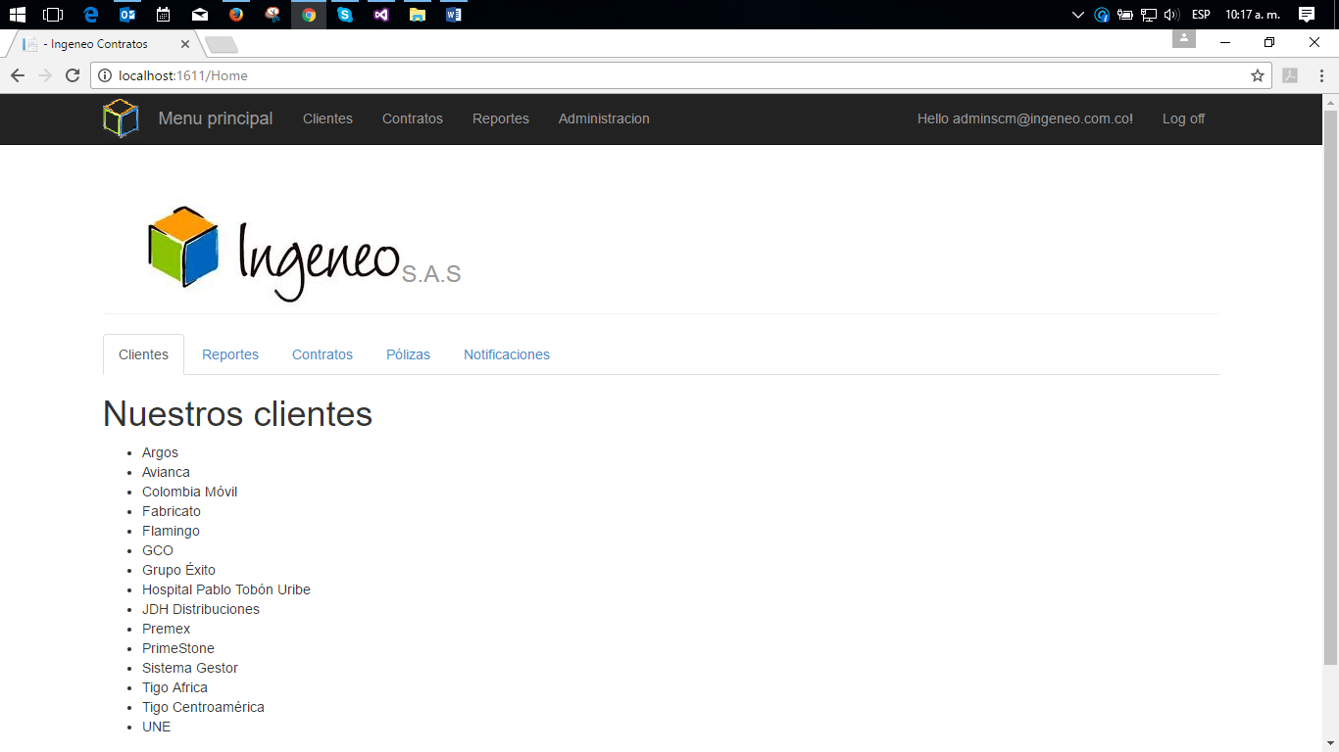

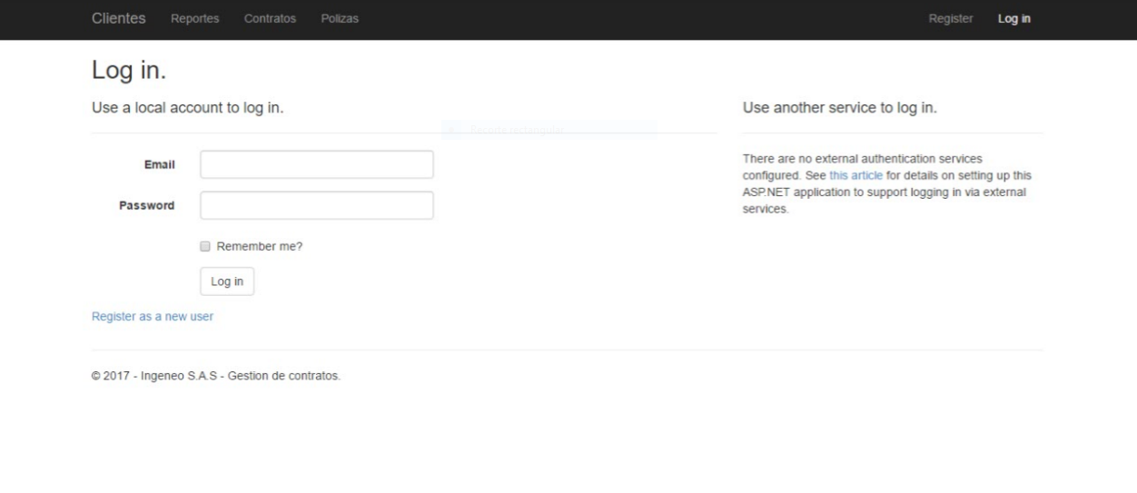

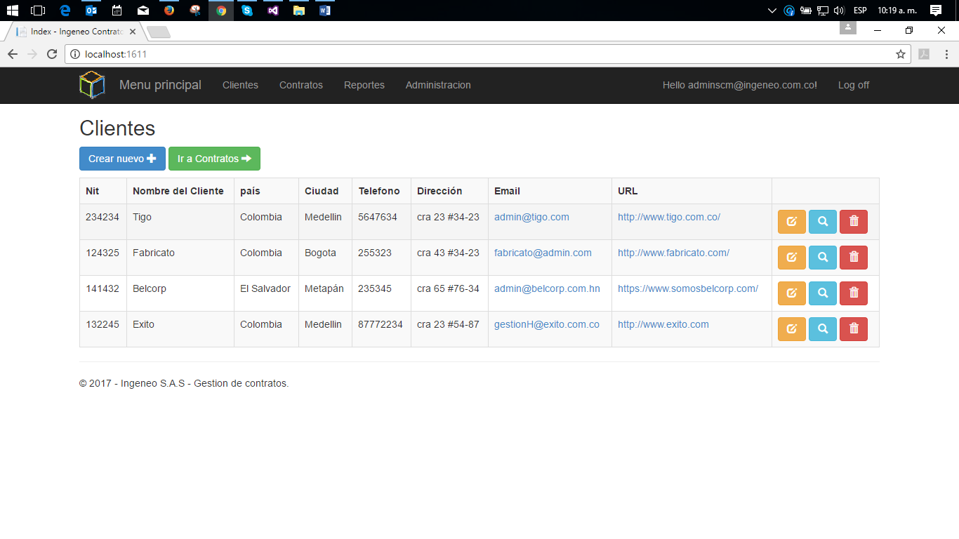
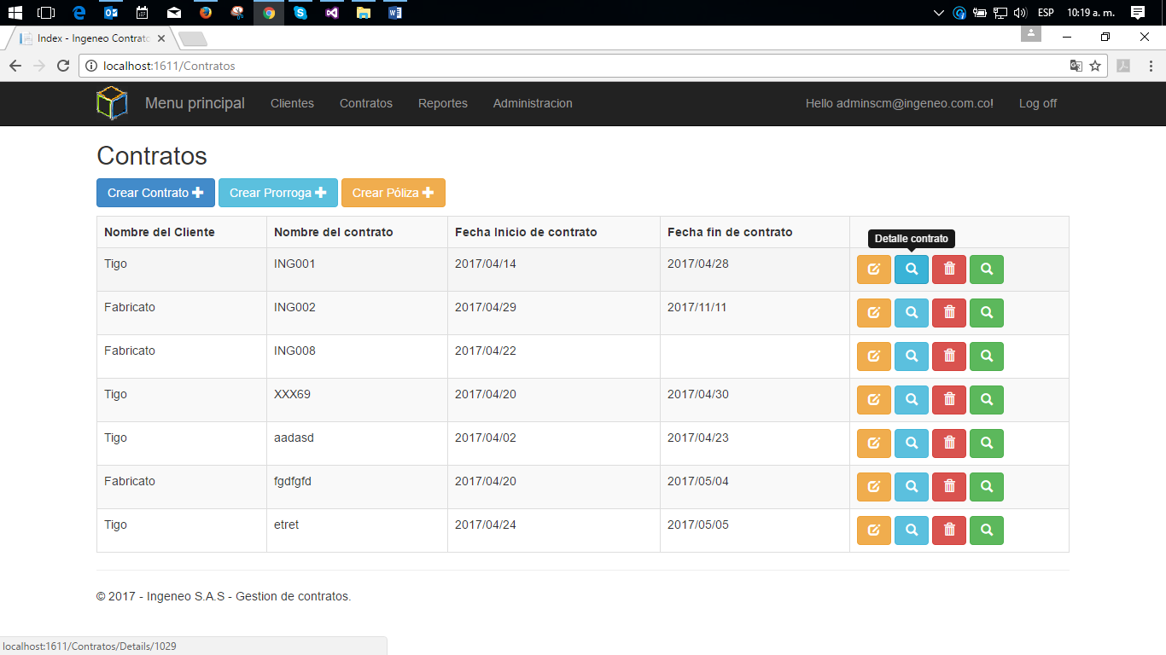

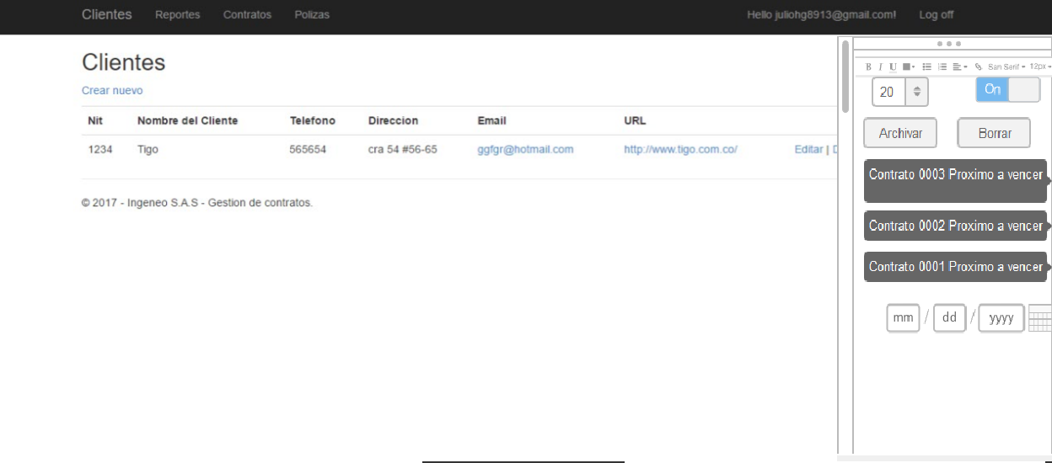
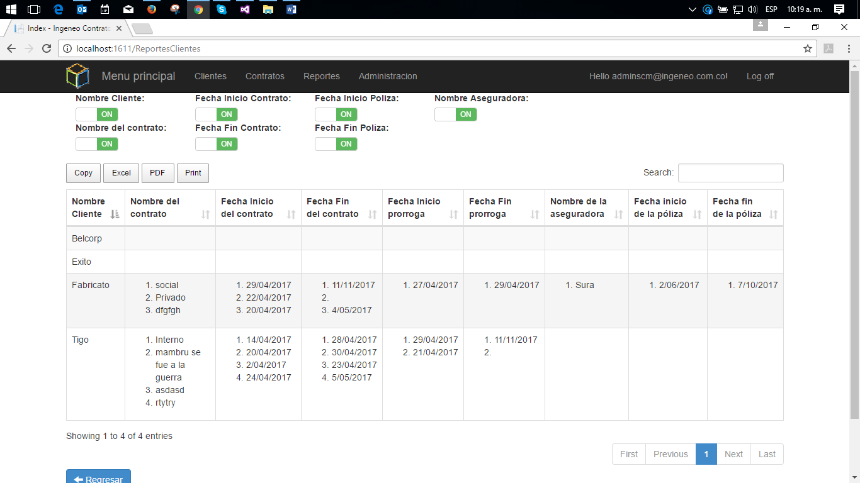

Actividades
Actividad | Tiempo(horas)
Cambios de toda la estructura de la aplicación y las vistas para centralizar todas las funciones, según requerimientos del cliente, y correcciones de ortografía. | 30
Pruebas unitarias | 10
Total | 40

REF002 – Autenticación.
Código Funcionalidad | REF002 – Autenticación
Usuario/Sistema | Alejandro Salazar y Ingeneo S.A.S
Necesidad | Requiero sesión de autenticación ante el sistema.
Objetivo | La aplicación se va ejecutar en la intranet, por lo tanto, en la base de datos se debe tener almacenados los datos del nombre de los usuarios de red que tiene privilegios para acceder a esta información.
Estado | Aprobado
EDT/WBS Entregable | Módulo de seguridad.
Criterios de aceptación |  | Tipo Criterio
La aplicación deberá permitir el registro de un usuario, una vez confirmado el registro el sistema le re direccionará para la respectiva vista de inicio habilitando las opciones predeterminadas para cada usuario y su rol establecido por el administrador del sistema. |  | RF
La aplicación debe tener una página de logueo con los campos de usuario y contraseña. |  | RF
Servicio de autenticación por usuario de red. |  | RR
Ingresar con un usuario que no esté registrado en la base de datos, y comprobar de que salga el error respectivo. |  | RR
Funcionará de forma interna como aplicación de entorno |  | RN
Funcionalidades Relacionadas | REF002,REF003,REF003.1 REF003.2 REF003.3 REF004

RNF → Requisito No Funcional, RI→Requisito de Integración, RIN→ Requisito de Información, RN→ Requisito regla negocio, RR→Requisito restricción

Prototipo(opcional)
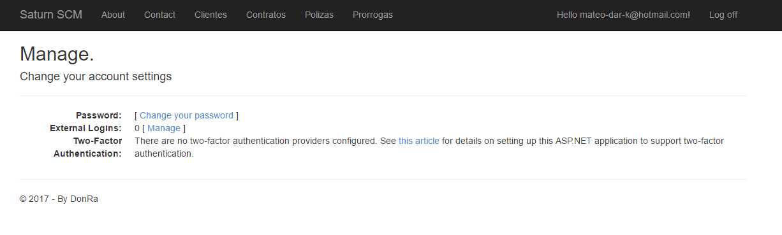

Actividades
Actividad | Tiempo(horas)
Modificar idioma en las vistas ingresar, registrarse, recuperar contraseña, edición de perfil y cambio de contraseña, y algunas funciones de seguridad. | 9
Total | 9

REF003 – Gestionar Clientes

Código | REF003 Gestionar clientes
Usuario/Sistema | Alejandro Salazar y Ingeneo S.A.S
Necesidad | Como usuario quiero que en esta sesión de clientes pueda buscar la información referente a un cliente indicando en un campo el número del Nit o nombre del cliente, con la finalidad de acceder más fácilmente a la información de un cliente.
Objetivo | Gestionar desde la aplicación la información de los clientes y generar y exportar reportes en distintos formatos.
Estado | Aprobado
EDT/WBS Entregable | Módulo Reportes
Criterios de aceptación |  | Tipo Criterio
Esta sesión debe tener información acerca del cliente tal como Nit, Nombre, Teléfono, Dirección, email, Url. |  | RF
Al ingresar en la opción de clientes se deberá visualizar una lista con todos los clientes que tienen contratos, con las opciones de crear, editar, ver detalles y borrar |  | RF
Al ingresar en la sesión de reportes debe estar el campo para buscar un cliente por el nit o nombre, y las opciones para exportar la información en diferentes formatos.
Se validan los campos obligatorios y se verifica que muestre el error en caso de que el usuario no diligencie dichos campos. |  | RN
Se valida que se guarde el registro exitosamente y que se muestre un mensaje que la acción se realizo |  | RIN
Funcionalidades Relacionadas | REF003.1

Prototipo(opcional)
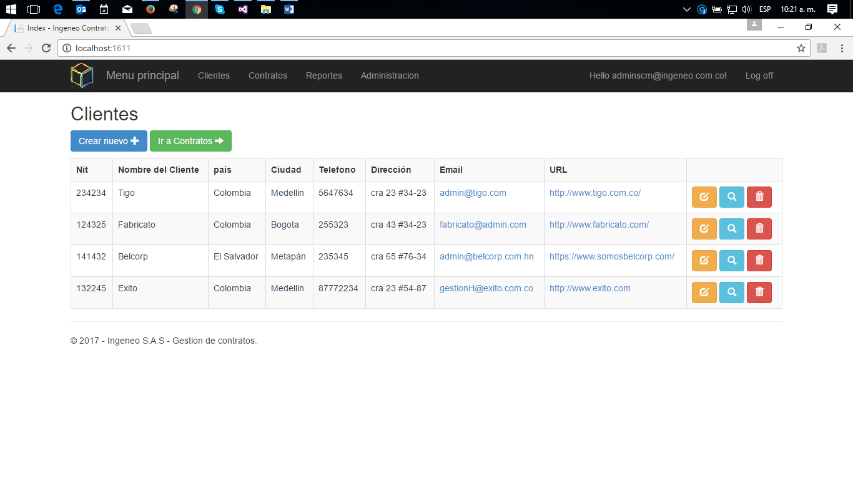
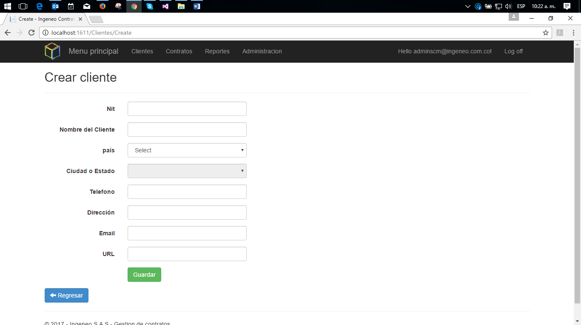

REF003.1 – Gestionar Contratos o prorrogas.

Código | REF003.1 Gestionar Contratos o prorrogas
Usuario/Sistema | Alejandro Salazar y Ingeneo S.A.S
Necesidad | Como usuario quiero poder guardar los datos de un nuevo contrato o prorroga y así mantener la persistencia de dicha información.
Objetivo | Poder gestionar desde la aplicación la información de los contratos
Estado | Aprobado
EDT/WBS Entregable | Módulo gestión de contratos.
Criterios de aceptación |  | Tipo Criterio
Esta sesión debe tener información acerca del contrato o prorroga tal como Tipo de contrato, Fecha inicio y fecha fin. |  | RF
Al ingresar en la opción de contratos y prorrogas se deberá visualizar una lista con todos los contratos o prorrogas ambas con sesiones diferentes, con las opciones de crear, editar, ver detalles y borrar. |  | RF
Se validan los campos obligatorios y se verifica que muestre el error en caso de que el usuario no diligencie dichos campos. |  | RF
Se valida que se guarde el registro exitosamente y que se muestre un mensaje que la acción se realizó. |  | RIN
El usuario debe escoger nombre del cliente con el que se relaciona el contrato que desea registrar en caso de no estar, debe dirigirse a la sesión de clientes y registrarlo. |  | RF
Funcionalidades Relacionadas | REF003.2  REF003.3

Prototipo(opcional)

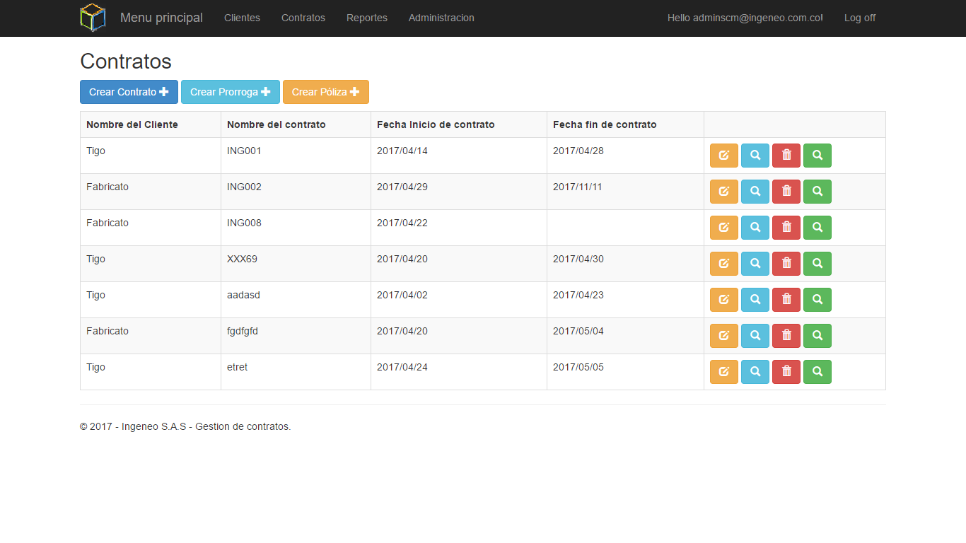
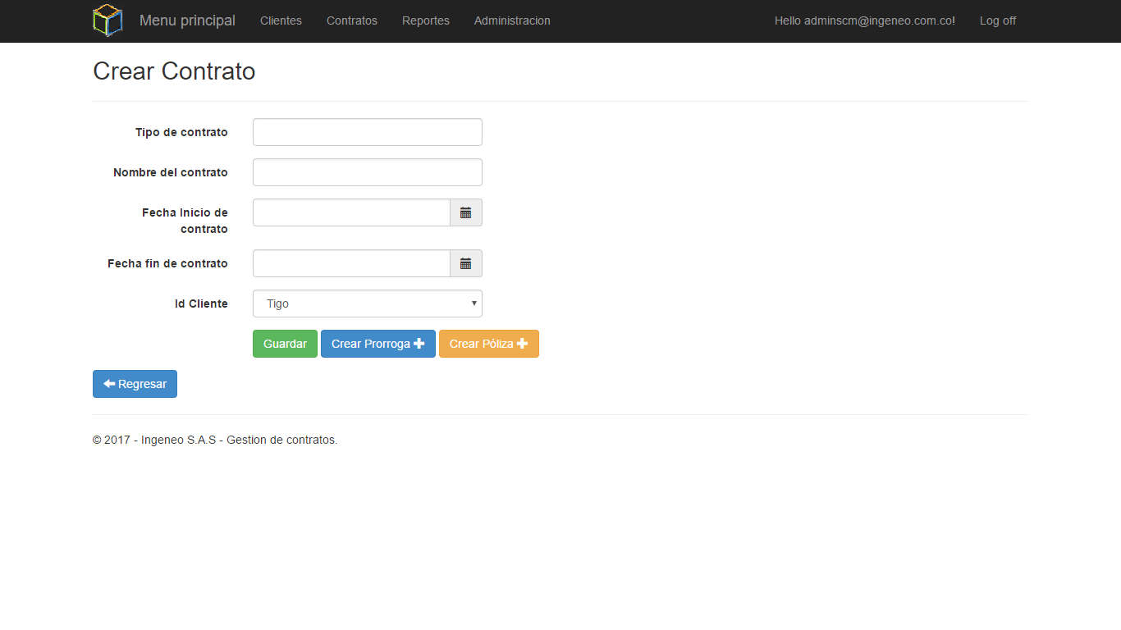
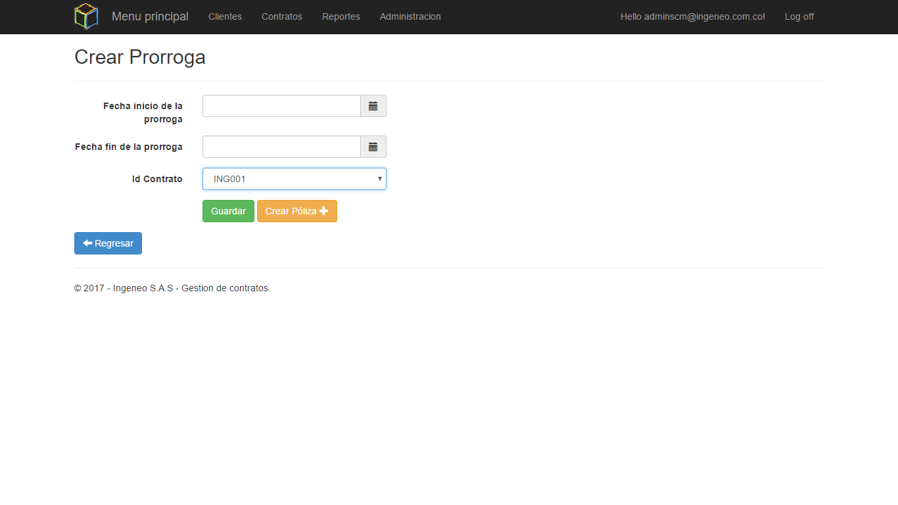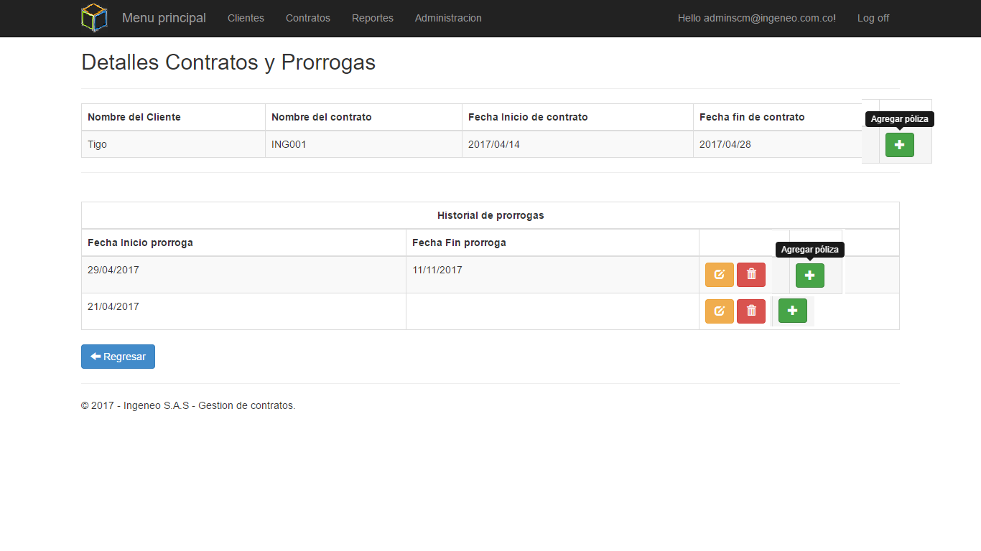
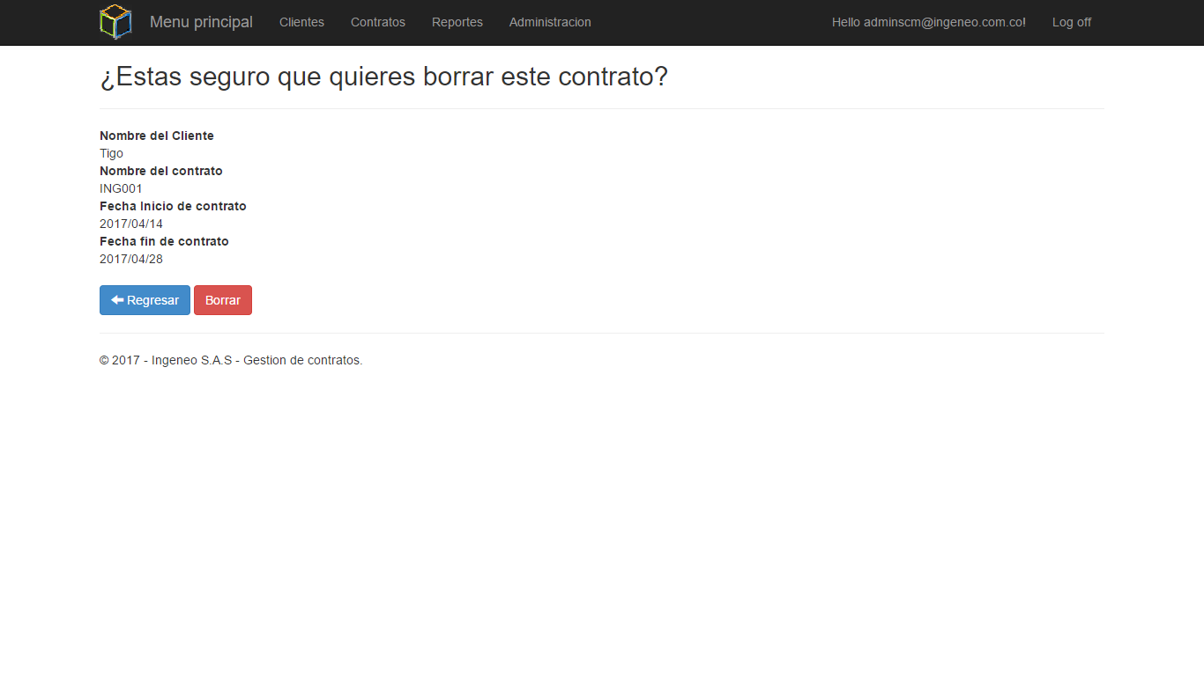

REF003.2 – Gestionar Póliza

Código | REF003.2– Gestionar Póliza
Usuario/Sistema | Alejandro Salazar y Ingeneo S.A.S
Necesidad | Como usuario quiero registrar la póliza que pertenece a un contrato en caso tal de tenerla.
Objetivo | Gestionar desde la aplicación la información de las pólizas con las que cuenta cada contrato.
Estado | Aprobado
EDT/WBS Entregable | Módulo de Gestión de pólizas.
Criterios de aceptación |  | Tipo Criterio
Esta sesión debe tener información referente a la póliza tal como nombre de la aseguradora, fecha inicio y fecha fin. |  | RIN
Al ingresar en la opción de pólizas se deberá visualizar una lista de la póliza de cada contrato, con las opciones de crear, editar, ver detalles y borrar. |  | RF
Se validan los campos obligatorios y se verifica que muestre el error en caso de que el usuario no diligencie dichos campos. |  | RF
Se valida que se guarde el registro exitosamente y que se muestre un mensaje que la acción se realizó. |  | RF
Se valida que exista un contrato con el cual relacionar la póliza en caso contrario el usuario debe dirigirse a la sesión de contratos para registrar el contrato que cubre la póliza. |  | RF
Funcionalidades Relacionadas | REF3.3

Prototipo(opcional)

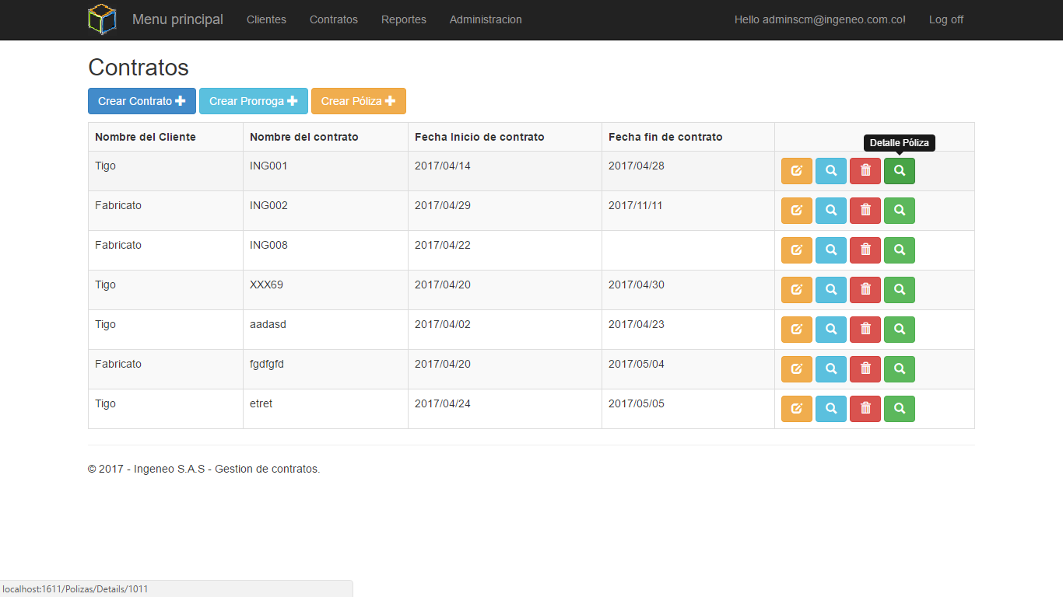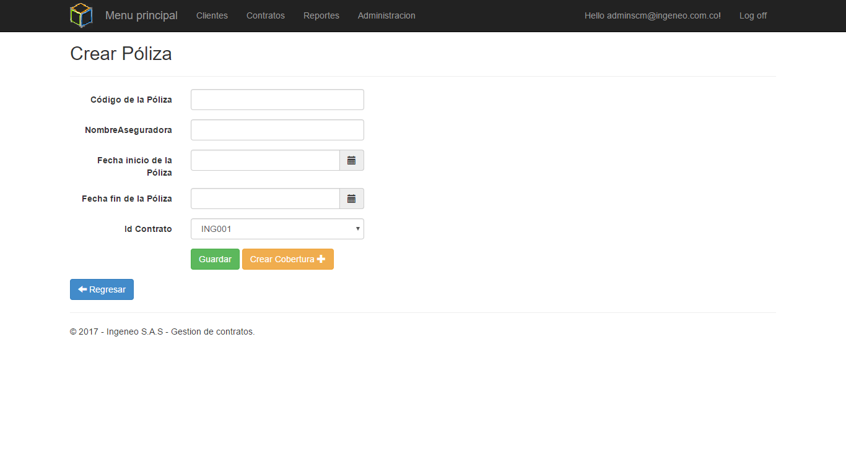

REF003.3 – Gestionar Cobertura

Código | REF003.3– Gestionar Cobertura
Usuario/Sistema | Alejandro Salazar y Ingeneo S.A.S
Necesidad | Como usuario quiero especificar las diferentes dependencias o amparos que puede tener una póliza y así mantener la persistencia de dicha información.
Objetivo | Poder gestionar desde la aplicación la información de las protecciones con que cuenta cada póliza.
Estado | Aprobado
EDT/WBS Entregable | Módulo gestión de protecciones.
Criterios de aceptación |  | Tipo Criterio
Esta sesión debe tener información acerca de la protección tal como Descripción, Fecha inicio y fecha fin.
Al ingresar en la opción de protecciones se deberá visualizar una lista con los amparos de una póliza, con las opciones de crear, editar, ver detalles y borrar. |  | RF
Se validan los campos obligatorios y se verifica que muestre el error en caso de que el usuario no diligencie dichos campos. |  | RF
Se valida que se guarde el registro exitosamente y que se muestre un mensaje que la acción se realizó. |  | RIN
La póliza a la que pertenece esta protección debe diligenciarse primero por tanto si no existe el usuario debe registrarla en la respectiva sesión. |  | RN
Funcionalidades Relacionadas

Prototipo(opcional)

Actividades
Actividad | Tiempo(horas)
Modificar estructura y vista de los detalles de contrato y pólizas | 8
Modificar reportes para visualizar u ocultar los campos de los cuales se quiere generar el reporte, todo esto en base a los nuevos requerimientos del cliente. | 10
Agregar validaciones para mostrar mensaje que si desea guardar los datos en las diferentes sesiones. | 8
Pruebas unitarias | 7
Total | 33

REF004 – Notificaciones

Código | REF004– Notificaciones
Usuario/Sistema | Alejandro Salazar y Ingeneo S.A.S
Necesidad | Como cliente quiero tener un panel de notificaciones que me informe de las pólizas, amparos de una póliza y contratos que están próximos a su vencimiento para la gestión oportuna de las prórrogas que puedan generarse posiblemente
Objetivo | implementar el selector para gestionar las notificaciones, teniendo presente las fechas de finalización de alguna de las mencionadas.
Estado | Aprobado
EDT/WBS Entregable | Módulo de Lógica.
Criterios de aceptación |  | Tipo Criterio
Validar con un rango de fecha para definir tiempo de alerta de notificación. |  | RF
Todos los días la aplicación debe validar cuales contratos, pólizas protecciones están próximas a vencerse y enviar la notificación que hace referencia a este evento. |  | RF
Validar que las diferentes opciones de gestión de notificaciones funcionan correctamente. |  | RF
Funcionalidades Relacionadas | REF003.1  REF003.2  REF003.3

RNF → Requisito No Funcional, RI→Requisito de Integración, RIN→ Requisito de Información, RN→ Requisito regla negocio, RR→Requisito restricción

Prototipo(opcional)
Sin notificaciones.
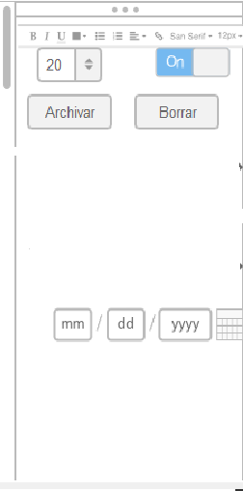

Actividad | Tiempo(horas)
Crear método para enviar las notificaciones al correo del usuario. | 24
Crear métodos para validación y generar notificaciones de contratos, prorrogas, pólizas y protecciones que están próximas a vencer. | 18
Pruebas unitarias | 7
Total | 49

Trazabilidad de requisitos
Código de la funcionalidad | Componentes/Módulos
REF001 | Crear proyecto
REF002 | Autenticación
REF003 | Gestionar clientes
REF003.1 | Gestionar Contratos o prorrogas
REF003.2 | Gestionar Póliza
REF003.3 | Gestionar Protección
REF004 | Notificaciones

Resumen de Tiempos
Requerimientos | Tiempo(horas)
REF001 Restructuración de la aplicación según requerimientos del cliente. | 40
REF002 Modificar idioma en las vistas ingresar, registrarse, recuperar contraseña, edición de perfil y cambio de contraseña, y algunas funciones de seguridad. | 9
REF003, REF003.1, REF003.2, REF003.3 Cambios en las vistas, en los reportes y agregar mensajes de validación para guardar datos. | 33
REF004 Gestión y generación de notificaciones. | 49
Total | 131

Diseño
<<esta sección se diligenciará una vez el desarrollo sea aprobado por parte del cliente>>

Modelo del dominio
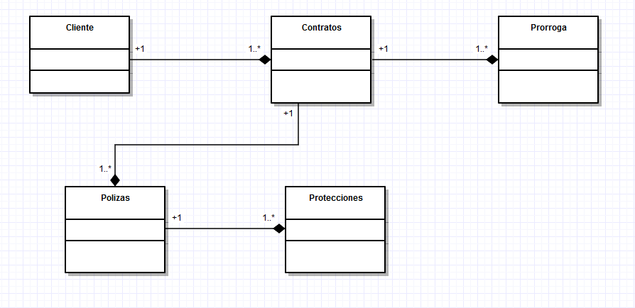

Modelo entidad relación

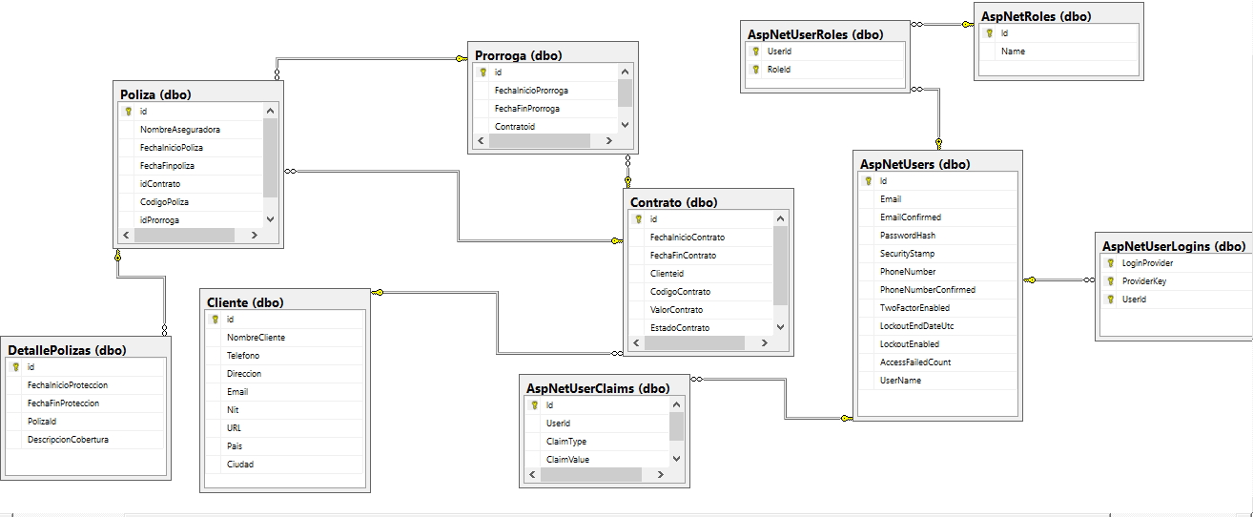

Interfaces
Código de Funcionalidad Relacionada | REF002 autenticacion.
Sistema Destino | Aplicación Client manager system
Tipo de interface | Bootstrap html Razor
Parámetros de Entrada | <ENTRADA>  <EMAIL>userNetwork</EMAIL>  <PASSWORD>111234</PASSWORD>  </ENTRADA>
Parámetros de Salida | <SALIDA>  <NAME>PEDRO</NAME>  <LAST_NAME>PABLO</LAST_NAME>  <SECOND_NAME>MARTIN</SECOND_NAME>  <SECOND_LAST_NAME>RESTREPO</ SECOND_LAST_NAME>  < EMAIL>user@hotmail.com</ EMAIL>  <CREATED_DATE>19/10/1993_DATE</CREATED_DATE>  <ID_ROLE>1</ID_ROLE >  <IDENTITY >10323424352</IDENTITY >  <EXPEDITION_DATE >18/11/2004</ EXPEDITION_DATE>  </SALIDA>

Trazabilidad Diseño
Entidad Modelo del Dominio | Tabla Modelo Entidad Relación | Componentes/Módulos
Login | AspNetUsers | Autenticación, registro, recuperar
Login | AspNetUsersRoles | Autenticación
Login | AspNetUsersLogins | Autenticación
<<Para aquellos casos en los que no se utilizan tablas, la columna asociada a modelo entidad relación se dejaría vacía>>

Código de Funcionalidad Relacionada | REF003 Método crear cliente
Sistema Destino | Aplicación Client manager system
Tipo de interface | Bootstrap html Razor
Parámetros de Entrada | <ENTRADA>  <NAME>TIGO</NAME>  <TELEFONO>24435435</TELEFONO>  <DIRECCION>cra 34 #56-67</ DIRECCION >  < EMAIL> cliente@something.com.co </ EMAIL>  <URL>https://www.something.com </URL>  </ENTRADA>
Parámetros de Salida | <SALIDA>  <MSG-SUCCES>USUARIO REGISTRADO</MSG-SUCCES>  <MSG-ERROR>ERROR AL REGISTRAR EL USUARIO</MSG-ERROR>  </SALIDA>

Código de Funcionalidad Relacionada | REF003 Método detalles cliente
Sistema Destino | Aplicación Client manager system
Tipo de interface | Bootstrap html Razor
Parámetros de Entrada | <ENTRADA>  <ID>1</ID>  </ENTRADA>
Parámetros de Salida | <SALIDA>  <NAME>TIGO</NAME>  <TELEFONO>24435435</TELEFONO>  <DIRECCION>cra 34 #56-67</ DIRECCION >  < EMAIL> cliente@something.com.co </ EMAIL>  <URL>https://www.something.com </URL>  </SALIDA>

Código de Funcionalidad Relacionada | REF003 Método borrar clientes
Sistema Destino | Aplicación Client manager system
Tipo de interface | Bootstrap html Razor
Parámetros de Entrada | <ENTRADA>  <ID>1</ID>  </ENTRADA>
Parámetros de Salida | <SALIDA>  <MSG-ERROR>ERROR HAY DATOS QUE DEPENDEN DE ESTE REGISTRO</MSG-ERROR >  <MSG-SUCCESS>REGSITRO BORRADO CORRECTAMENTE</MSG-SUCCESS >  </SALIDA>

Códigode Funcionalidad Relacionada | REF003 Método editar cliente
Sistema Destino | Aplicación Client manager system
Tipo de interface | Bootstrap html Razor
Parámetros de Entrada | <ENTRADA>  <ID>1</ID>  <NAME>TIGO</NAME>  <TELEFONO>435346</TELEFONO>  <DIRECCION>cra 34 #56-67</ DIRECCION >  < EMAIL> cliente@something.com.co </ EMAIL>  <URL>https://www.something.com </URL>  </ENTRADA>
Parámetros de Salida | <SALIDA>  <NAME>GCO(UPDATED)</NAME>  <TELEFONO>4635(UPDATED)</TELEFONO>  <DIRECCION>cra34#56-67(UPDATED)</DIRECCION >  < EMAIL> cliente@something.com.co(UPDATED) </ EMAIL>  <URL>https://www.something.com(UPDATED) </URL>  </SALIDA>

Código de Funcionalidad Relacionada | REF003.1 Método crear contrato o prorroga
Sistema Destino | Aplicación Client manager system
Tipo de interface | Bootstrap html Razor
Parámetros de Entrada | <ENTRADA>  <ID>01</ID>  <CONTRAT_TYPE>Desarrollo TI</ CONTRAT_TYPE >  <NIT>12345 </NIT>  <DATE_INIT>12/12/2012</DATE_INIT>  <DATE_END>12/12/2012</DATE_END>  <CLIENTEID>LISTACLIENTES</ CLIENTEID >  </ENTRADA>
Parámetros de Salida | <SALIDA>  <CONTRAT_TYPE>Desarrollo TI</CONTRAT_TYPE >  <NIT>1234</NIT> <DATE_INIT>12/12/2012</DATE_INIT>  <DATE_END>12/12/2012</DATE_END>  <CLIENTEID>LISTACLIENTES</ CLIENTEID >  </SALIDA>

Código de Funcionalidad Relacionada | REF003.1 detalles contrato o prorroga
Sistema Destino | Aplicación Client manager system
Tipo de interface | Bootstrap html Razor
Parámetros de Entrada | <ENTRADA>  <ID>1</ID>  </ENTRADA>
Parámetros de Salida | <SALIDA>  <CONTRAT_TYPE>Desarrollo TI</ CONTRAT_TYPE >  <NIT>12345 </NIT>  <DATE_INIT>12/12/2012</DATE_INIT>  <DATE_END>12/12/2012</DATE_END>  <CLIENTEID>LISTACLIENTES</ CLIENTEID >  </SALIDA>

Código de Funcionalidad Relacionada | REF003 Método editar contrato o prorroga.
Sistema Destino | Aplicación Client manager system
Tipo de interface | Bootstrap html Razor
Parámetros de Entrada | <ENTRADA>  <ID>1</ID>  <CONTRAT_TYPE>Desarrollo TI</ CONTRAT_TYPE >  <NIT>12345 </NIT>  <DATE_INIT>12/12/2012</DATE_INIT>  <DATE_END>12/12/2012</DATE_END>  <CLIENTEID>LISTACLIENTES</ CLIENTEID>  </ENTRADA>
Parámetros de Salida | <SALIDA>  <ID>1</ID>  <CONTRAT_TYPE>Desarrollo TI(UPDATED)</ CONTRAT_TYPE >  <NIT>12345 (UPDATED)</NIT>  <DATE_INIT>12/12/2012(UPDATED)</DATE_INIT>  <DATE_END>12/12/2012(UPDATED)</DATE_END>  <CLIENTEID>LISTACLIENTES(UPDATED)</ CLIENTEID>  </SALIDA>

Código de Funcionalidad Relacionada | REF003 Método borrar contrato o prorroga
Sistema Destino | Aplicación Client manager system
Tipo de interface | Bootstrap html Razor
Parámetros de Entrada | <ENTRADA>  <ID>1</ID>  </ENTRADA>
Parámetros de Salida | <SALIDA>  <MSG-ERROR>ERROR HAY DATOS QUE DEPENDEN DE ESTE REGISTRO</MSG-ERROR >  <MSG-SUCCESS>REGISTRO BORRADO CORRECTAMENTE</MSG-SUCCESS >  </SALIDA>

Código de Funcionalidad Relacionada | REF003.1 Método crear póliza.
Sistema Destino | Aplicación Client manager system
Tipo de interface | Bootstrap html Razor
Parámetros de Entrada | <ENTRADA>  <ID>1</ID>  <N-ASEGURADORA>SURA</N-ASEGURADORA>  <DATE_INIT>12/12/2012</DATE_INIT>  <DATE_END>12/12/2012</DATE_END>  <CONTRATOID>LISTACONTRATOS</ CONTRATOID >  </ENTRADA>
Parámetros de Salida | <SALIDA>  <N-ASEGURADORA>SURA</N-ASEGURADORA>  <DATE_INIT>12/12/2012</DATE_INIT>  <DATE_END>12/12/2012</DATE_END>  <CONTRATOID>LISTACONTRATOS</ CONTRATOID >  </SALIDA>

Código de Funcionalidad Relacionada | REF003.1 detalles póliza.
Sistema Destino | Aplicación Client manager system
Tipo de interface | Bootstrap html Razor
Parámetros de Entrada | <ENTRADA>  <ID>1</ID>  </ENTRADA>
Parámetros de Salida | <SALIDA>  <N-ASEGURADORA>SURA</N-ASEGURADORA>  <DATE_INIT>12/12/2012</DATE_INIT>  <DATE_END>12/12/2012</DATE_END>  <CONTRATOID>LISTACONTRATOS</ CONTRATOID >  </SALIDA>

Código de Funcionalidad Relacionada | REF003 Método editar poliza
Sistema Destino | Aplicación Client manager system
Tipo de interface | Bootstrap html Razor
Parámetros de Entrada | <ENTRADA>  <ID>1</ID>  <N-ASEGURADORA>SURA</N-ASEGURADORA>  <DATE_INIT>12/12/2012</DATE_INIT>  <DATE_END>12/12/2012</DATE_END>  <CONTRATOID>LISTACONTRATOS</CONTRATOID >  </ENTRADA>
Parámetros de Salida | <SALIDA>  <N-ASEGURADORA>SURA</N-ASEGURADORA>  <DATE_INIT>12/12/2012(UPDATED) </DATE_INIT>  <DATE_END>12/12/2012(UPDATED)  </DATE_END>  </SALIDA>

Código de Funcionalidad Relacionada | REF003 Método borrar poliza
Sistema Destino | Aplicación Client manager system
Tipo de interface | Bootstrap html Razor
Parámetros de Entrada | <ENTRADA>  <ID>1</ID>  </ENTRADA>
Parámetros de Salida | <SALIDA>  <MSG-ERROR>ERROR HAY DATOS QUE DEPENDEN DE ESTE REGISTRO</MSG-ERROR >  <MSG-SUCCESS>REGISTRO BORRADO CORRECTAMENTE</MSG-SUCCESS >  </SALIDA>

Código de Funcionalidad Relacionada | REF003.1 Método crear protección.
Sistema Destino | Aplicación Client manager system
Tipo de interface | Bootstrap html Razor
Parámetros de Entrada | <ENTRADA>  <ID>1</ID>  <DATE_INIT>12/12/2012</DATE_INIT>  <DATE_END>12/12/2012</DATE_END>  <POLIZAID >LISTAPOLIZAS</POLIZAID>  </ENTRADA>
Parámetros de Salida | <SALIDA>  <DATE_INIT>12/12/2012</DATE_INIT>  <DATE_END>12/12/2012</DATE_END>  <POLIZAID >LISTAPOLIZAS</POLIZAID>  </SALIDA>

Código de Funcionalidad Relacionada | REF003.1 detalles protección.
Sistema Destino | Aplicación Client manager system
Tipo de interface | Bootstrap html Razor
Parámetros de Entrada | <ENTRADA>  <ID>1</ID>  </ENTRADA>
Parámetros de Salida | <SALIDA>  <DATE_INIT>12/12/2012</DATE_INIT>  <DATE_END>12/12/2012</DATE_END>  <POLIZAID >LISTAPOLIZAS</POLIZAID>  </SALIDA>

Código de Funcionalidad Relacionada | REF003 Método editar protección.
Sistema Destino | Aplicación Client manager system
Tipo de interface | Bootstrap html Razor
Parámetros de Entrada | <ENTRADA>  <ID>1</ID>  <DATE_INIT>12/12/2012</DATE_INIT>  <DATE_END>12/12/2012</DATE_END>  <POLIZAID >LISTAPOLIZAS</POLIZAID>  </ENTRADA>
Parámetros de Salida | <SALIDA>  <DATE_INIT>12/12/2012(UPDATED)</DATE_INIT>  <DATE_END>12/12/2012(UPDATED)</DATE_END>  <POLIZAID >LISTAPOLIZAS(UPDATED)</POLIZAID>  </SALIDA>

Código de Funcionalidad Relacionada | REF003 Método borrar proteccion.
Sistema Destino | Aplicación Client manager system
Tipo de interface | Bootstrap html Razor
Parámetros de Entrada | <ENTRADA>  <ID>1</ID>  </ENTRADA>
Parámetros de Salida | <SALIDA>  <MSG-ERROR>ERROR HAY DATOS QUE DEPENDEN DE ESTE REGISTRO</MSG-ERROR >  <MSG-SUCCESS>REGISTRO BORRADO CORRECTAMENTE</MSG-SUCCESS >  </SALIDA>

Código de Funcionalidad Relacionada | REF004 Método para generar notificaciones.
Sistema Destino | Aplicación Client manager system
Tipo de interface | Bootstrap html Razor
Parámetros de Entrada | <ENTRADA>  <FECHAINICIO>FECHAINICIO</FECHAINICIO>  <FECHAFIN>FECHAINICIO</FECHAFIN>  </ENTRADA>
Parámetros de Salida | <SALIDA>  SI(DATEDIFF(dd,FECHAACTUAL,FECHAFIN) == 1){  <MSG-SUCCES>OBJETO PROXIMO A VENCERSE EN UN MES</MSG-SUCCES>  }SINO{  <MSG>NO HAY NOTIFICACIONES EN LA BANDEJA DE ENTRADA</MSG>  }  </SALIDA>

Código de Funcionalidad Relacionada | REF004 Método para la eliminación de una notificación.
Sistema Destino | Aplicación Client manager system
Tipo de interface | Bootstrap html Razor
Parámetros de Entrada | <ENTRADA>  <BUTTON>BORRAR</BUTTON>  </ENTRADA>
Parámetros de Salida | <SALIDA>  <MSG-SUCCES>NOTIFICACIÓN ELIMINADA </MSG-SUCCES>  </SALIDA>

Código de Funcionalidad Relacionada | REF003 Método generar reportes
Sistema Destino | Aplicación Client manager system
Tipo de interface | Bootstrap html Razor
Parámetros de Entrada | <ENTRADA>  <NIT>123124434</NIT>  <NAMECUSTOMER>TIGO</ NAMECUSTOMER >  </ENTRADA>
Parámetros de Salida | <SALIDA>  <NAMECUSTOMER>TIGO</ NAMECUSTOMER >  <FECHAINICIOCONTRATO></FECHAINICIOCONTRATO>  <FECHAFINCONTRATO></FECHAFINCONTRATO>  <N-ASEGURADORA>SURA</N-ASEGURADORA>  <FECHAINICIOPOLIZA></FECHAINICIOPOLIZA>  <FECHAFINPOLIZA></FECHAFINPOLIZA> <FECHAINICIOPROTECCION></FECHAINICIOPROTECCION>  <FECHAFINPROTECCION></FECHAFINPROTECCION>  </SALIDA>

Trazabilidad Diseño
Entidad Modelo del Dominio | Tabla Modelo Entidad Relación | Componentes/Módulos
Cliente | Cliente | Autenticación, registro, Reportes, gestionar cliente.
Contrato | Contrato | Autenticación, registro, Notificaciones, gestionar contrato.
Prorroga | Prorroga | Autenticación, registro, Notificaciones, gestionar prorroga.
Póliza | Póliza | Autenticación, registro, Notificaciones, gestionar póliza.
Protección | Protección | Autenticación, registro, Notificaciones, gestionar protección.

Alternativas generales de la solución seleccionada
Criterios | Hacerla? | Justificación
Reingeniería a un componente | No | NA
Refactor a un componente | No | NA
Integración con otros sistemas | SI | Sugar.
Mantener arquitectura actual | Si | No existen requerimientos o cambios para los cuales sea necesario proponer una arquitectura nueva
Se debe comprar o usar un componente nuevo | No | No existe ningún requerimiento nuevo para el cual sea necesario comprar una herramienta
Se van a reusar componentes | Si | Se va usar la librería de jquery.js para validar las fechas y campos requeridos, además para generar los reportes.

Entregables
Los siguientes productos se entregarán, a la culminación del proyecto:

Etapa de análisis - diseño
- Documento DAI

Etapa de Construcción
- Código fuente

Etapa de pruebas
- Documentos de evidencia de pruebas desarrollador.

Etapa de Gestión de Proyectos
  - Cronograma de actividades.
  - Acta de Entrega

Etapa de implantación
- Desplegables Aplicación Web
- Código fuente de la aplicación.
- Scripts de Base de datos.
- Manual técnico

